ООО «Турцентр-ЭКСПО» г. Белгород, ул. Щорса, 64 а, III этаж
Остановка ТРЦ «Сити Молл Белгородский»
www.turcentr31.ru т./ф: (4722) 28-90-40; тел: (4722) 28-90-45; +7-951-769-21-41

ГЕЛЕНДЖИК, БАЗА ОТДЫХА «ЛЕСНИК» Лето 2023
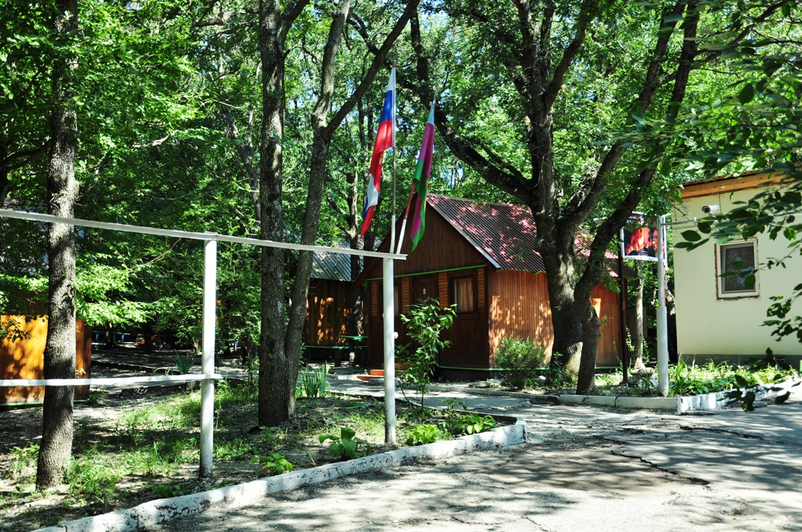База отдыха «Лесник» (гостиница «Эконом»-вариант) находится в черте города Геленджик в дубовой роще вдали от оживлённой автомагистрали. Климатические условия города-курорта наиболее привычны для отдыха большинству жителей России. Одно из самых оживлённых мест гуляний отдыхающих - городская набережная. Удалённость базы отдыха от моря невелика. Вблизи от базы «Лесник» находится аквапарк Бегемот. До центра города на автобусе не более 15 минут езды. Здесь вы сможете прекрасно отдохнуть и поправить своё здоровье. Чистый воздух и живописная природа зарядит бодростью гостей базы. У нас Вы сможете познакомиться с развлечениями, которые база отдыха Лесник может вам предложить. На территории базы отдыха работает пункт проката спортивного инвентаря и мелкой бытовой техники. На территории базы отдыха предлагается джиппинг – отдых для любителей экстрима. На базе Лесник есть все условия для нормального времяпрепровождения и досуга. На территории ведётся круглосуточное видеонаблюдение. На базе отдыха расположено кафе, где вы в любое время можете приобрести прохладительные напитки, а также горячие и холодные блюда. По желанию отдыхающих возможно приготовление других блюд. Для небольшой ручной стирки имеются тазики и постирочная комната, предоставляется утюг и другие предметы для глажки. Горячая вода с 18-00 до 22-00.
Размещение: «Эконом» 2-х, 3-х, 4-х местные номера с удобствами территории (холодильник, односпальные кровати, прикроватные тумбочки, шкаф, столик, стулья).
Пляж: 10 мин–галечный, дно – морской песок
Питание: комплексное в кафе.
Дети: до 12 лет скидка на проезд – 200 руб.

Стоимость тура на 1 человека (7 ночей )
Размещение  Заезды | ЭКОНОМ  с удоб. на территории |  | СТАНДАРТ
 | 2-х  мест. | 3-х мест. | 2-х  мест.  с удоб. | 3-х  мест.  с удоб.
02.06.-11.06. | 9600 | 8450 | 13300 | 10900
09.06.-18.06. | 9700 | 8550 | 13400 | 11000
16.06.-25.06. | 9800 | 8650 | 13500 | 11100
23.06.-02.07. | 9900 | 8750 | 13600 | 11300
30.06.-09.07. | 10000 | 9000 | 13800 | 11500
07.07.-16.07. | 10000 | 9000 | 13800 | 11500
14.07.-23.07. | 10300 | 9300 | 14000 | 11900
21.07.-30.07. | 10300 | 9300 | 14000 | 11900
28.07.-06.08. | 10300 | 9300 | 14000 | 11900
04.08.-13.08. | 10300 | 9300 | 14000 | 11900
11.08.-20.08. | 10300 | 9300 | 14000 | 11900
18.08.-27.08. | 10300 | 9300 | 14000 | 11900
25.08.-03.09. | 10200 | 9200 | 13900 | 11500
01.09.-10.09. | 10100 | 9100 | 13800 | 11400
08.09.-17.09. | 10000 | 9000 | 13700 | 11300
15.09.-24.09. | 9800 | 8650 | 13600 | 11200
В стоимость входит: проезд на автобусе, проживание в номерах выбранной категории, сопровождение, страховка от несчастного случая.
Курортный сбор за доп. плату.
Выезд из Белгорода еженедельно по пятницам.
Хочешь классно отдохнуть – отправляйся с нами в путь!!!!

